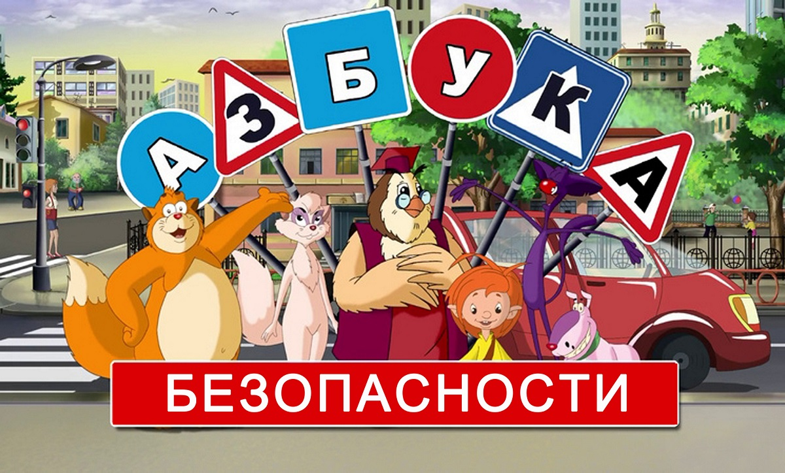

Проект «Азбука Безопасности»

Паспорт проекта
ФИО автора | Умняшкина Эрна Витальевна
Тема проекта | Азбука безопасности
Тип проекта | По доминирующей деятельности: познавательно-игровой  По количеству участников: коллективный  По продолжительности: краткострочный
Сроки реализации проекта | 16.11 по 22.11.2021г.
Цели проекта | Формирование у младших дошкольников элементарных представлений об основах безопасности жизнедеятельности.
Задачи проекта | 1. Познакомить детей с правилами безопасного поведения дома, на дороге, отдыхе.  2. Развивать наблюдательность, внимание, осторожность и сосредоточенность.  3. Воспитывать бережное отношение к природе и окружающей действительности
Проблемное поле проекта | Дети с самого раннего возраста для собственной безопасности должны чётко знать правила безопасности. Это касается всех сфер жизни и деятельности ребёнка – быта, игры, движения. Прямой обязанностью взрослого является обучение ребёнка основам безопасного поведения. Ребёнок может оказаться в непредсказуемой ситуации на улице, дома, природе, на дороге, поэтому главная задача взрослых – стимулировать развитие самостоятельности и ответственности. Чтобы дети знали, как правильно вести себя в разных ситуациях и умели применять полученные знания в реальной жизни.  Современный мир таит в себе множество опасностей. Знание правил безопасности жизнедеятельности, пожарной безопасности, ПДД, ОБЖ поможет предотвратить беду, а правильное поведение в той или иной ситуации может спасти жизнь. Детская безопасность всегда была и будет общей заботой педагогов и родителей. Жизнь ребёнка – это самое дорогое, что есть на свете. Задача взрослых научить маленького человечка обойти беду стороной.
Этапы проекта, их содержание | 1 этап: Подготовительный  - Подбор художественной литературы, развивающих мультфильмов.  - Изготовление дидактических игр, подвижных игр.  - Подбор наглядно-иллюстративного материала.  - Работа с методическим материалом, литературой по данной теме.  - Информация для родителей: Консультация для родителей «На личном примере», Памятка для родителей «Правила дорожного движения», Папка – передвижка «Опасные предметы»  2.этап: Основной  Познавательное развитие:  Беседы: «Расскажем Хрюше о правилах поведения в группе»; «Огонь добрый и злой»; «Правила пожарной безопасности»; НОД по познавательной деятельности (ФЭМП) «Маша идет домой».  Речевое развитие:  Чтение художественной литературы: «Волшебные вороны»; «Как не попасть в беду», «Путаница», «Кошкин дом», «Сказки по ОБЖ», «Волк и семеро козлят»; «Мойдодыр».  Физическое развитие:  Проведение подвижных игр: «Воробушки и автомобиль», «Солнышко и дождик»; «Мы шоферы»; «Огонь в очаге», «Топаем-Хлопаем».  Социально-коммуникативное:  Сюжетно-ролевые игры и игровые ситуации: «Мы тушим пожар»; «Водители и пешеходы»; «С чем можно играть, а с чем нельзя»; «В гостях у Айболита»; «Больница».  Дидактическая игра «Разрешено – запрещено»; «Светофор».  Художественно-эстетическое:  - НОД по изобразительной деятельности «Красный, желтый, зеленый»;  - НОД по изобразительной деятельности (аппликация) «Пожарная машина».  3 этап. Заключительный.  Обработка и оформление материалов проекта.  Оформление фотовыставки: «Азбука безопасности»
Итоги проекта | Результат:  - Дети имеют представления о том как применять на практике правила безопасного поведения в окружающей действительности.  - Имеют простейшие представления о мероприятиях, направленных на укрепление и сохранение здоровья.  Продукт: Фотовыставка «Азбука безопасности»

